Содержание

Введение

Внедрение системы комплексного управления качеством

Внедрение маркетинговой стратегии комплексного управления качеством

Заключение

Литература

# Введение

В конечном итоге, маркетинг — это искусство привлечения и удержания прибыльных потребителей. Однако проводимые исследования показывают, что зачастую от 20 до 40% потребителей убыточны для компаний. Кроме того, большая часть отчетов компаний свидетельствует о том, что наиболее прибыльными являются не самые крупные потребители, а самые, что ни на есть средние. Самые крупные потребители более требовательны, они получают большие скидки, и поэтому снижают уровень прибыльности компании. Мелкие потребители платят полную цену и получают меньше услуг, но расходы на ведение дел с мелкими потребителями уменьшают их прибыльность. Во многих случаях самыми прибыльными оказываются средние потребители, которые платят практически полную цену и получают довольно значительный объем услуг. Это помогает объяснить тот факт, что большинство крупных фирм, которые были ориентированы на крупных потребителей, сейчас внедряются на рынок средних.

Компания не должна пытаться удовлетворить каждого потребителя. Например, если клиенты «бизнес-класса» гостиницы Courtyard (менее дорогой, по сравнению с другими гостиницами мотель компании Marriott) станут требовать обслуживания на уровне «бизнес-класса Marriott», в ответ они должны услышать «Нет». Предоставление услуг подобного уровня может просто внести путаницу в соответствующее позиционирование систем Marriott и Courtyard. Точно так же, авиакомпании по-разному обслуживают пассажиров туристского и бизнес-классов, а компания Visa предлагает обладателям «золотой кредитной карточки» больший объем услуг. Некоторые компании стремятся выполнить любые пожелания потребителей, хотя потребители зачастую даст неплохие советы, некоторые из этих советов требуют от компании таких действий, которые являются для нее неприемлемыми или неприбыльными. Беспорядочное следование подобным советам и ориентация на рынок - это совершенно различные вещи. Ориентация на рынок предполагает упорядоченный отбор подлежащих обслуживанию потребителей и конкретного сочетания предоставляемых им услуг и цены (равно, как и тех, в которых им должно быть отказано). Полная ценность потребителя (customer lifetime value). Величина, на которую доходы от конкретного потребителя в течение всего времени, пока он остается клиентом компании, превысят ее расходы на привлечение, продажи и обслуживание этого потребителя.

Что же делает потребителя прибыльным? Прибыльный потребитель — это личность, домохозяйство или компания, доходы от которых со временем превысят, на приемлемую величину, расходы компании на привлечение этого потребителя, осуществление продаж товаров и предоставление ему услуг. Обратите внимание, что в этом определении речь идет о доходах и расходах за весь период времени, в течение которого потребитель остается клиентом, а не о выгоде от отдельной сделки. Ниже приводятся драматические примеры, иллюстрирующие понятие полной ценности потребителя. Стив Леонард (Stew Leonard), работающий в довольно прибыльном универсаме, говорит, что каждый'раз, когда он видит недовольного потребителя, он теряет 50 тысяч долларов. Почему? Потому что средний потребитель тратит в неделю приблизительно 100 долларов на протяжение 50 недель в течение года и живет в этом районе приблизительно 10 лет. Если потребитель будет чем-то недоволен и начнет пользоваться услугами другого универсама, Стив Леонард потеряет в общей сложности 50 тысяч долларов. Убытки могут быть намного больше, если этот потребитель поделится своими плохими впечатлениями с другими людьми.

Том Питерс (Tom Peters) — знаменитый автор нескольких книг по деловому администрированию — начал свое дело и каждый месяц платит 1500 долларов за услуги Federal Express. Его фирма платит эти взносы на протяжении 12 месяцев в году и планирует остаться в бизнесе, самое меньшее, 10 лет. Таким образом, он собирается потратить 180 тысяч на будущие услуги Federal Express. Если норма прибыли Federal Express будет составлять 10%, то на протяжение всего времени, пока фирма Питерса будет оставаться клиентом Federal Express, она принесет компании 18000 долларов прибыли. Компания Federal Express рискует потерять всю эту прибыль, если шофер Federal Express плохо обслужит Питерса или если конкурент предложит ему более качественные услуги.

Только немногие компании активно измеряют ценность и прибыльность каждого отдельного потребителя. Например, банки утверждают, что это слишком сложно сделать, поскольку потребители пользуются различными банковскими службами, а операции регистрируются в различных подразделениях. Однако служащие банков, которые управляют операциями потребителей с помощью единой системы связи и измеряют прибыльность потребителей, пришли в ужас, когда подсчитали количество неприбыльных потребителей. В отчетах некоторых банков говорится о том, что более 45% их мелких клиентов приносят этим банкам убытки. Поэтому неудивительно, что многие банки установили плату за те услуги, которые они прежде предоставляли бесплатно.

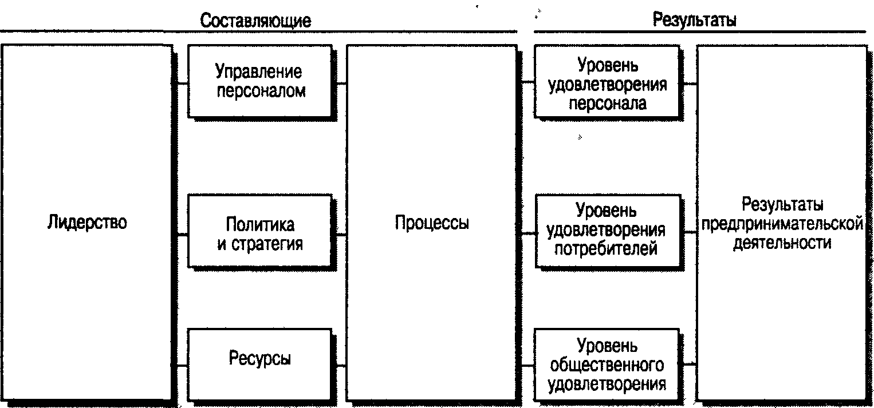

Рис. 1. Модель достижения высокого уровня качества предпринимательской деятельности Европейского фонда проблем управления качеством (European Foundation for Quality Management)

Модель достижения высокого уровня качества, разработанная под эгидой Европейского фонда проблем управления качеством (European Foundation for Quality Management), используется в Европе повсеместно. Подразделения маркетинга, наряду с другими подразделениями компаний, несут ответственность за достижение высокого уровня качества компании, товара или услуг. Причем к функциям маркетинга в общем процессе предпринимательской деятельности предъявляются особенно высокие требования, поскольку уровень удовлетворения потребителя занимает центральное место как в маркетинговой деятельности, так и в деятельности, называемой комплексное управление качеством (total quality management — TQM). Компания, ориентированная на достижение высокого качества, возлагает на управление маркетингом два вида обязанностей. Во-первых, руководители подразделений маркетинга принимают участие в формировании стратегий и политики управления ресурсами, направленных на достижение высокого качества. Во-вторых, подразделения маркетинга должны следить за тем, чтобы качество маркетинга не отставало от качества товаров и услуг. Они должны осуществлять все виды маркетинговой деятельности, направленные на постоянное повышение требований стандартов: проводить маркетинговые исследования, рекламные кампании, обучать обслуживающий персонал и т.п. Уровень удовлетворения запросов потребителя может значительно понизиться, если компания производит товар отличного качества, но его нет в наличии или он "поддерживается" с помощью рекламы, внушающей потребителю нереалистичные ожидания[1].

В ходе реализации программ повышения качества на подразделения маркетинга возлагается ряд ответственных функций. Во-первых, маркетинговые службы несут ответственность за правильное определение потребностей и запросов потребителей, а также за установление с ними соответствующей обратной связи, позволяющей оказывать влияние на процесс разработки продукта, его распределение по сегментам рынка и целевым группам потребителей. Во-вторых, маркетинговые службы должны следить за тем, чтобы заказы потребителей выполнялись полностью и вовремя, а также за тем, чтобы потребители обеспечивались необходимыми инструкциями, проходили соответствующее обучение и получали техническую поддержку в процессе использования приобретенных ими продуктов. В-третьих, персонал маркетинговых служб должен наблюдать за процессом приобретения непосредственно в местах продажи товара, чтобы убедиться в том, что потребители остались довольны. И наконец, маркетологи должны собирать и передавать компании информацию, касающуюся замечаний и пожеланий потребителей в отношении совершенствования товаров и услуг.

Комплексное управление качеством (total quality management). Программы, разрабатываемые с целью постоянного повышения уровня качества товаров, услуг или маркетинговых процессов.

Предприниматели должны осознать, что качество — это нечто большее, чем просто хорошо изготовленные товары или соответствующим образом предоставленные услуги. В данном случае речь идет о том, о чем постоянно твердят маркетологи — об уровне удовлетворения потребителей. И в осознании этого факта сквозное управление качеством играет чрезвычайно важную роль. В то же время сквозное управление качеством способствует осознанию маркетологами того факта, что привлечение, удержание и удовлетворение хороших работников является определяющим фактором привлечения, удержания и удовлетворения потребителей.

# Внедрение системы комплексного управления качеством

Уровень удовлетворения потребителей и прибыльность компании тесно связаны с качеством товара и услуг. Высокий уровень качества дает в результате более полное удовлетворение, одновременно обеспечивая более высокие цены и, зачастую, меньшие затраты. Таким образом, программы повышения качества обычно способствуют повышению прибыльности. Одно из известных исследований в области воздействия маркетинговой стратегии на прибыли показало сильную зависимость между качеством товара и прибыльностью, характерную для Европы и США (рис. 2)[2].

Задачи совершенствования товаров и повышения качества услуг должны быть поставлены компанией во главу угла. Столь значительный успех японских компаний на мировом рынке объясняется, прежде всего, высочайшим качеством, производимых ими товаров. Большая часть потребителей уже не воспринимает некачественные товары или товары среднего качества. У современных компаний нет другого выхода, кроме безоговорочного принятия концепции сквозного управления качеством, в противном случае — им придется сойти со сцены, позволив получать прибыли другим. По словам председателя совета директоров компании General Electric, Джона Ф. Уэлча (John F. Welch): «Качество — наша лучшая гарантия преданности потребителей, наша самая сильная защита от иностранных конкурентов и единственный путь добиться успеха и получить прибыль».

Качество (quality). Совокупность свойств и характеристик товара или услуги, относящиеся к их способности удовлетворять существующие или предполагаемые потребности. Качеству дают следующие определения: "пригодность к использованию", "соответствие требованиям" и "отсутствие отклонений". Американское общество контроля за качеством (American Society for Quality Control) определяет качество как набор свойств и характеристик товара или услуги, относящиеся к их способности удовлетворять существующие или предполагаемые потребности.

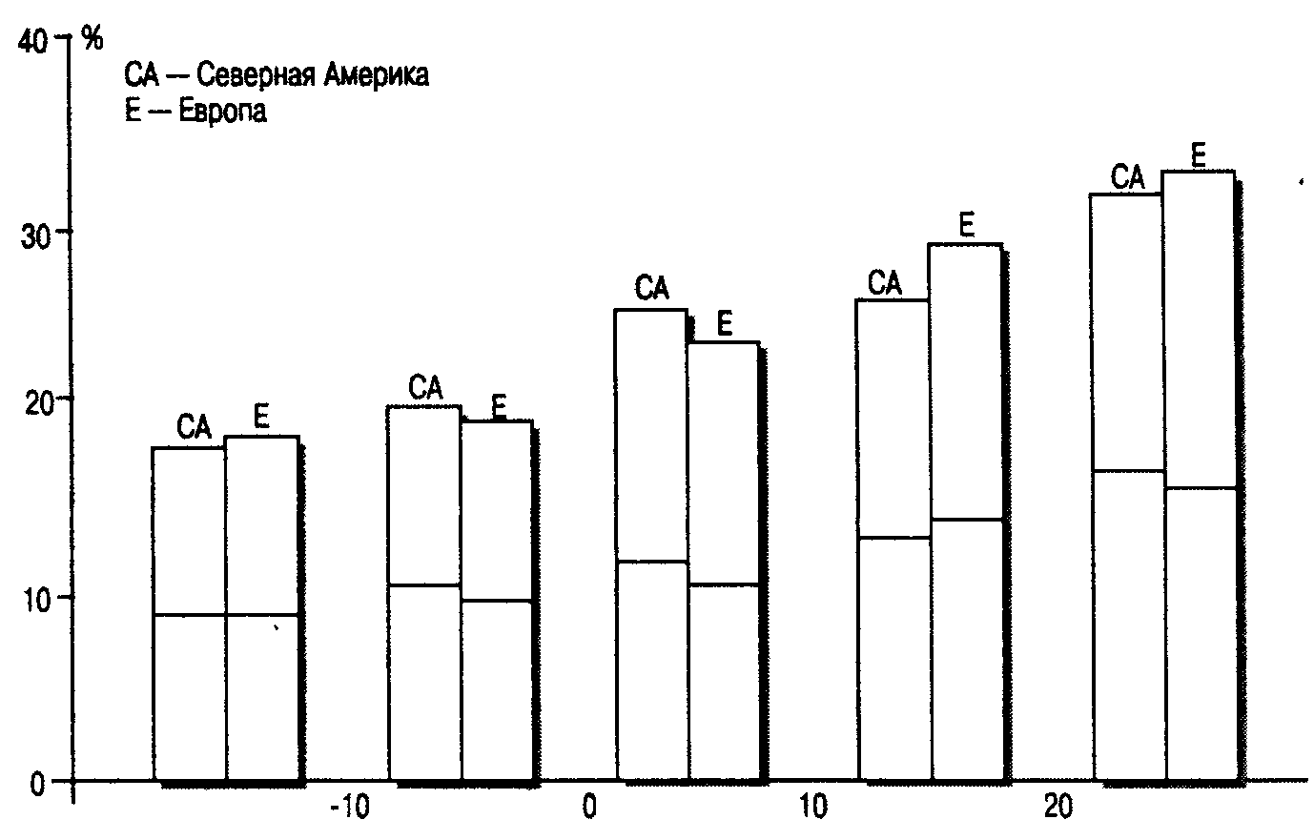

Рис 2. Относительное повышение уровня качества способствует повышению прибыльности

Это четкое, ориентированное на потребителя определение качества. Оно предполагает, что компания предоставляет соответствующий уровень качества только в том случае, если эти характеристики и свойства соответствуют или превосходят потребности, требования и ожиданиям потребителей. Компания, которая большую часть времени удовлетворяет большую часть своих потребителей, является компанией, производящей качественные товары.

Важно понимать разницу между качеством исполнения и качеством соответствия. Качество исполнения относится к уровню, с которым товар выполняет свои функции. Проведем сравнение автомобилей двух крупнейших европейских автомобилестроительных компаний: Volkswagen, которая является европейским лидером в производстве самых массовых автомобилей, и Mercedes, который является европейским лидером в производстве автомобилей класса "люкс". Mercedes предлагает более высокое качество исполнения, чем Volkswagen: его автомобили обладают более плавным ходом, лучшей управляемостью и продолжительностью службы. Эти автомобили дороже и продаются на рынках с более высокими требованиями и запросами. Качество соответствия относится к отсутствию дефектов и постоянству, с которым товар соответствует определенному уровню исполнения. Так, и Mercedes и Volkswagen могут сказать, что предлагают товары с одинаковым качеством соответствия, поскольку их автомобили постоянно соответствуют ожиданиям рынка. Можно сказать, что автомобиль за 50 тысяч немецких марок, который удовлетворяет всем требованиям к автомобилю такого класса, — это качественный автомобиль. То же самое можно сказать и об автомобиле стоимостью 15 тысяч марок, который удовлетворяет всем требованиям, предъявляемым к такому автомобилю. Но если автомобиль Mercedes окажется плохо управляемым или если Volkswagen станет расходовать слишком много горючего, то оба автомобиля не будут предоставлять требуемый уровень качества и, соответственно, не смогут удовлетворить потребителей. Тотальное качество — вот ключ к созданию потребительской ценности и достижения высокого уровня удовлетворения потребителей. Достижение тотального качества — это задача каждого участника процесса предпринимательской деятельности, наряду с овладением искусством маркетинга. Маркетологи, которые не владеют понятиями повышения уровня качества, производства и эксплуатации, станут таким же анахронизмом, как ветряные мельницы в век атомных электростанций. Времена функционального маркетинга прошли. Мы уже не можем думать о себе как об исследователях рынка, специалистах по рекламе, маркетологах и специалистах по маркетинговой стратегии — мы должны думать о себе как о людях, удовлетворяющих потребителей, — адвокатов потребителей, следящих за всем процессом. Результаты одного из проведенных исследований свидетельствуют о том, что именно на маркетинговые службы, в сравнении с остальными подразделениями компаний, ложится наибольшая ответственность за жалобы потребителей (35%). И это при том, что маркетологи видят свою основную задачу в обеспечении управления тотальным качеством. Вот уж поистине ирония судьбы! Ошибки маркетингового персонала включали случаи, когда продавцы получали от потребителей заказ на товары, отличающиеся некоторыми особенностями, но не могли точно уведомить производителя о внесении необходимых изменений, когда в результате нарушения процесса обработки заказов изготовлялся и отгружался не тот товар, который заказывался, и когда жалобы потребителей соответствующим образом не рассматривались.

Из сказанного можно сделать вывод о том, что маркетологи должны тратить свое время и усилия не только на совершенствование внешнего маркетинга, но и на совершенствование внутреннего маркетинга. Работники маркетинговых служб должны стать для потребителей чем-то вроде сторожевых псов или ангелов хранителей, они должны во всеуслышание заявлять потребителю о том, что товар или услуга не соответствуют его требованиям. Они должны неукоснительно следовать правилу "предоставлять потребителю лучшее решение". Ниже, в приведенном примере приведены некоторые важные выводы о маркетинговой стратегии комплексного управления качеством.

# Внедрение маркетинговой стратегии комплексного управления качеством

Компания Design to Distribution (D2D), обладатель награды за высокое качество продукции — European Quality Award — считает, что своим выдающимся достижением она обязана применению стратегии комплексного управления качеством.

"Управление качеством позволяет обеспечить высокий уровень удовлетворения потребителей, снизить затраты и стимулировать людей", — говорит Алистер Келли (Alistair Kelly), исполнительный директор D2D. Благодаря применению методов управления тотальным качеством компании D2D, производителю электронного оборудования под заказ удалось повысить производительность труда на 300% и обеспечить ежегодную экономию в 2 миллиона долларов. Заказчики принимают продукцию компании, как говорится "с первого предъявления". Не так давно многие компании были вполне удовлетворены качеством своих товаров и услуг. Затем они внезапно поняли, что японские компании захватили лидерство на мировом рынке именно благодаря тому, что предлагали товары более высокого качества. Первыми "пострадали" производители сверхдорогих устаревших товаров, но теперь даже преуспевающие производители осознали, что то, что было лучшим вчера, не может быть хорошим сегодня. Компания Leica, теперь являющаяся подразделением компании Swiss Anova, изобрела в свое время фотоаппараты для 35-миллиметровой пленки и продолжает выпускать фотоаппараты, известные отлично спроектированным корпусом и великолепной оптикой. Ее фотоаппараты модели Мб стоимостью 4000 марок по-прежнему остаются символом благосостояния владельца, но сегодня практически все профессиональные фотографы пользуются фотоаппаратами японского производства: Canon, Nicon, Minolta и им подобными. Недавно Leica заключила соглашение о технологическом сотрудничестве с компанией Minolta, которая оказывает ей помощь в производстве модели Leica Mini (она продается за 400 марок). Японцы раньше других приняли на вооружение методы управления тотальным качеством. В 1947 году генерал Дуглас Мак-Артур (Douglas MacArthtur) пригласил В. Эдвардса Деминга (W. Edwards Deming) в Японию для того, чтобы он помог оценить ее послевоенные нужды. Деминг не был обычным консультантом по управлению — это был человек, который "изобрел" качество. А для японцев он стал чем-то вроде пророка, они снова и снова приглашали его для чтения лекций по качеству и теории статистики. Тем временем ни в США, ни в Европе на Деминга и его идеи не обращали внимания. В 1951 году японцы учредили премию Деминга (Deming Prize), награду, которая должна была символизировать преданность японской промышленности идеалам качества Деминга. Hondo, Nissan, Toyota, Nippondenso, Tanabe Seiyaku и Matsushifa — все эти японские компании стали обладателями премии Деминга более тридцати лет назад. Потребители во всем мире стремятся приобретать высококачественные японские товары, в то время как многим американским и европейским фирмам не остается ничего другого, как пытаться догнать своих японских конкурентов.

В основе комплексного управления качеством лежат следующие принципы.

1. Качество — это ощущение потребителя. Качество должно начинаться с потребностей потребителей и заканчиваться их ощущениями. По словам вице-президента по качеству компании Motorola: "Качество должно что-то давать потребителям. Красота воспринимается, прежде всего, глазами. Если товар не дает потребителям того, что им требуется, то его недостатки воспринимаются потребителем в тем большей степени, чем в большей степени ожидания потребителя отличаются от того, что задумал разработчик товара. Мы определяем недостаток следующим образом: "Если потребителю не нравится какая-либо вещь, то эта вещь обладает недостатком". Поэтому основной целью современного движения за качество стало "полное удовлетворение потребителя". Повышение качества оправданно только в том случае, если оно ощущается потребителями. Первая программа повышения качества, объявленная компанией Telecom в конце 80-х годов, потерпела неудачу, поскольку была сконцентрирована не на потребителе, а на самом "процессе повышения качества", и в итоге утонула в болоте бюрократической рутины.

2. Высокое качество должно быть присуще не только товарам компании, но всей ее деятельности. "Качество — это образ жизни", — заявляет Ян Тиммер (Jan Timmer), президент компании Philips Electronics. "Качество — это не кратковременная прихоть предпринимателей, а один из непреходящих принципов философии человека", — говорит Луис Швайцер (Louis Schweitzer), президент совета директоров компании Renault.

3. Обеспечение высокого качества требует полной преданности сотрудников. Высокое качество может появиться только в компании, в которой все служащие преданы идее качества и обладают стимулами и навыками, необходимыми для его обеспечения. В преуспевающих компаниях между различными подразделениями нет бюрократических барьеров. При выполнении основных процессов предпринимательской деятельности все их служащие работают как одна команда, нацеленная на достижение желаемых результатов. Служащие работают для удовлетворения как внутренних, так и внешних потребителей.

4. Для обеспечения высокого качества требуется высококачественные партнеры. Высокое качество может появиться только в компаниях, чьи партнеры по цепочке ценности также обеспечивают соответствующее качество. Поэтому ориентированная на качество компания должна найти и окружить себя высококачественными поставщиками и дистрибьюторами. "Пока поставщики не будут действовать в унисон с требованиями своих потребителей, они не будут способны удовлетворить их запросы," — говорит Клив Кэпп (Clive Сарр) из компании Howard UK.

5. Программы повышения качества не могут спасти плохие товары. Фирма Pontiac Fiero начала выполнять программу качества, но из-за того, что автомобиль не обладал хорошим двигателем, соответствующим его имиджу, программа качества не смогла спасти автомобиль. Ориентация на качество не может компенсировать недостатки товара.

6. Качество всегда можно повысить. Лучшие компании верят в японскую идею кайзен, которая звучит как "непрерывное усовершенствование всего всеми". Лучшая возможность повысить качество — это сравнить товары компании с товарами "лучших в своем классе" конкурентов или лучших компаний в других отраслях индустрии. Компания всегда должна стремиться достичь или даже превзойти их уровень. Например, компания Alcoa оценила уровень качества товаров лучших в своем классе конкурентов и поставила перед собой цель в течение двух лет добиться уровня качества, составляющего не менее 80% уровня качества конкурентов.

7. Повышение качества иногда требует значительных усилий. Несмотря на то, что компании должны постоянно стремиться повысить качество своих товаров, иногда перед ними встает задача резко повысить качество. Чтобы добиться незначительного повышения качества, компаниям приходится долго и упорно трудиться. Но крупные усовершенствования требуют свежих идей и острого ума. Например, Джон Янг (John Young) из компании Hewlett-Packard не требовал снизить дефекты на 10%, он требовал десятикратного снижения и добился его.

8. Повышение качества не влечет за собой больших затрат. Филип Кросби (Philip Crosby) утверждает, что "качество достается бесплатно". Менеджеры иногда доказывают, что повышение качества приведет к увеличению затрат и замедлит производство. Но повышение качества, в первую очередь, связано с поиском путей "сразу делать так, как нужно". Качество возникает не в результате контроля, а в результате разработки. Сразу делать так, как нужно — означает снизить затраты на утилизацию, ремонт и перепроектирование, а не подразумевает боязнь потерять расположения потребителей. Компания Motorola подсчитала, что за последние пять лет стремление повысить качество только на одном производстве сэкономило ей 700 миллионов долларов.

9. Высокое качество необходимо, но его может оказаться недостаточно. Повышение качества товара необходимо для удовлетворения потребностей более требовательных потребителей. В то же время повышение качества не гарантирует выигрышных преимуществ, особенно если конкуренты повысили качество своих товаров приблизительно до того же уровня. Например, Singapore Airlines добилась репутации лучшей авиакомпании в мире. Однако конкурирующие авиакомпании привлекли больше пассажиров, снизив разницу между качеством своего обслуживания и качеством обслуживания сингапурской компании.

10. Обеспечение высокого качества требует постоянной преданности. Это не единовременная акция. "Штурмовщина в этом деле может привести к катастрофе", — говорит Джон Окленд (John Oakland) из Bradford Management Centre. "Вы повышаете ожидания работников, но по-прежнему не предоставляете в их распоряжение средств для работы по-другому... Люди говорят на языке качества, но у организации нет возможности жить в согласии с этим языком; она продолжает использовать паршивые системы и материалы".

В последние годы некоторые европейские и американские компании стали стремиться к тому, чтобы сократить разрыв между качеством своих и японских товаров. Около десяти лет назад такие компании, как Motorola, Texas Instruments и Hartey Davidson, приняли на вооружение стратегию управления тотальным качеством. Через несколько лет их примеру последовала компания Rank Xerox, которая одной из первых стала применять эту стратегию в Европе. Многие компании стали внедрять программы управления тотальным качеством, чтобы вступить в конкуренцию с японскими компаниями как на международных, так и на местных рынках. Опрос, проведенный расположенным в Брюсселе Европейским фондом в области управления качеством, показал, что только 30% европейских компаний заявили о принятии стратегии управления тотальным качеством, в то время как в США об этом заявили 55% компаний, а в Азии — 53%. Европейская комиссия выразила свою озабоченность в связи с тем, что "движение за качество" не распространилось на некоторые европейские страны, и, в частности, не оказало практически никакого влияния на Германию. "В Германии, которая всегда отличалась высоким качеством своих товаров, управление тотальным качеством не было воспринято так серьезно, как в некоторых других странах", — говорит секретарь Фонда Гирт де Раат (Geert de Raat). Подобное самодовольство опасно. Исследование, проведенное Лондонской школой бизнеса IBM, показало, что только один из пятидесяти производителей в четырех европейских странах относится к компаниям мирового класса, хотя три четверти из них уверены в том, что они способны конкурировать с лучшими из своих соперников на международном рынке. В этом смысле наиболее слабые позиции у Великобритании, а Финляндия вообще не имеет компаний — производителей мирового класса. Германия имеет больше всего производителей мирового класса (2,9%), но большое число компаний также слабо представляют свои реальные возможности. Многие компании еще не осознали, что тотальное качество и высокий уровень обслуживания потребителей не являются больше источником существенных преимуществ, а просто представляют собой необходимое условие конкуренции.

# Заключение

Современные потребители столкнулись с непрерывно растущим выбором разнообразных товаров и услуг. Они делают свой выбор, основываясь преимущественно на уровне качества, ценности и обслуживания. Компании должны понимать, какими факторами определяются потребительская ценность и уровень удовлетворения. Предоставляемая потребителю ценность — это разность между совокупной потребительской ценностью и совокупными затратами потребителя. Потребители, как правило, выбирают предложение, предоставляющее наивысшую возможную ценность. Уровень удовлетворения потребителя — это ощущение, которое появляется у покупателя после того, как он убедился в том, что товар или услуга компании в определенной мере соответствует его ожиданиям. Потребитель просто удовлетворен, когда его ожидания оправдываются, и восхищен, когда они превышают его первоначальные ожидания. Удовлетворенные потребители обычно дольше сохраняют свою приверженность товарам компании, больше покупают, менее чувствительны к иене и хорошо отзываются о компании. Чтобы добиться определенного уровня удовлетворения, компании должны управлять своими цепочками ценности и целыми системами предоставления ценности, ориентируясь на потребителя. Целью компании является не только привлечение потребителей, но, что значительно более важно, — удержание потребителей. Маркетинг взаимоотношений с потребителями предлагает возможности для удержания потребителей и включает в себя создание финансовых и общественных выгод, а также структурные связи с потребителями. Компании должны определить уровень, на котором они хотят строить взаимоотношения с различными сегментами рынка и отдельными потребителями. Эти уровни подразделяются на основной, реагирующий, ответственный, активный и партнерский. Выбор уровня зависит от полной ценности потребителя, соотнесенной с расходами на привлечение и удержание таких потребителей.

Комплексное управление качеством является основным подходом для обеспечения соответствующего уровня удовлетворения потребителей и обеспечения прибыльности компании. Компании должны понимать, как потребители воспринимают качество и какой уровень качества они ожидают. Компании также должны стараться удовлетворять ожидания потребителей в отношении качества лучше, чем конкуренты. Достижение высокого уровня качества требует комплексного подхода к управлению и преданности служащих, а также наличия систем измерения и поощрения. Маркетологи играют определяющую роль в процессе достижения компанией высокого уровня качества товаров и услуг.

# Литература

1. Борисенков Б.Г., Андреева Ф.В Внедрение системы управления качеством. - М: Дело, 2006.
2. Котлер Ф., Армстронг Г., Сондерс Дж., Вонг В. Основы маркетинга. Второе европейское издание. – М., СПб, Киев, 2007.
3. Обеспечение качества потребительских товаров. Зарубежный опыт. - М: Издательство стандартов, 1996.
4. Сборник новых версий стандартов ИОО серии 9000 (пересмотр ИОО 9000, 9001, 9002. 900 (3, 9004: 1987 г. и ИОО 8402: 1986 г.).
5. Управление качеством продукции: Международные стандарты ИОО 9000 -ИОО 9004, ИОО 8402. - М: Изд-во стандартов, 1993.

1. Борисенков Б. Г., Андреева Ф.В Внедрение системы управления качеством. - М: Дело, 2006. – С. 121.
2. Борисенков Б. Г., Андреева Ф.В Внедрение системы управления качеством. - М: Дело, 2006. – С. 123.